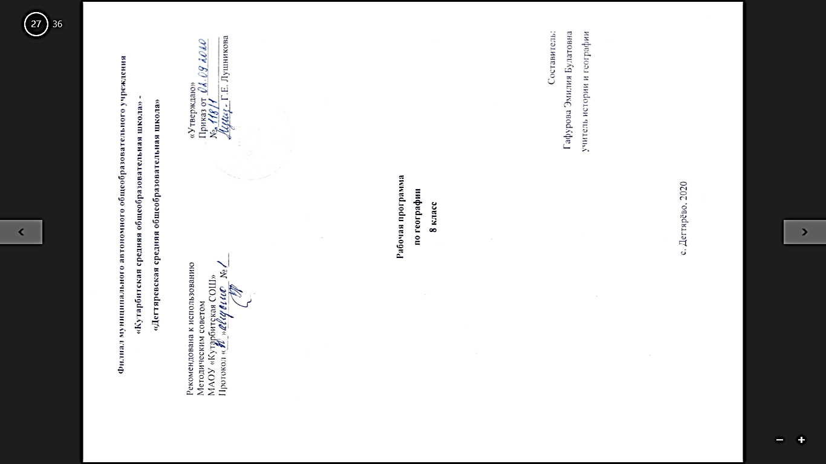

1. **Планируемые результаты освоения учебного предмета**

**Предметные результаты.**

1) формирование представлений о географии, ее роли в освоении планеты человеком, о географических знаниях как компоненте научной картины мира, их необходимости для решения современных практических задач человечества и своей страны, в том числе задачи охраны окружающей среды и рационального природопользования;

2) формирование первичных компетенций использования территориального подхода как основы географического мышления для осознания своего места в целостном, многообразном и быстро изменяющемся мире и адекватной ориентации в нем;

3) формирование представлений и основополагающих теоретических знаний о целостности и неоднородности Земли как планеты людей в пространстве и во времени, основных этапах ее географического освоения, особенностях природы, жизни, культуры и хозяйственной деятельности людей, экологических проблемах на разных материках и в отдельных странах;

4) овладение элементарными практическими умениями использования приборов и инструментов для определения количественных и качественных характеристик компонентов географической среды, в том числе ее экологических параметров;

5) овладение основами картографической грамотности и использования географической карты как одного из языков международного общения;

6) овладение основными навыками нахождения, использования и презентации географической информации;

7) формирование умений и навыков использования разнообразных географических знаний в повседневной жизни для объяснения и оценки явлений и процессов, самостоятельного оценивания уровня безопасности окружающей среды, адаптации к условиям территории проживания, соблюдения мер безопасности в случае природных стихийных бедствий и техногенных катастроф;

8) формирование представлений об особенностях деятельности людей, ведущей к возникновению и развитию или решению экологических проблем на различных территориях и акваториях, умений и навыков безопасного и экологически целесообразного поведения в окружающей среде.

|  |  |  |  |
| --- | --- | --- | --- |
| |  | | --- | | Тематический блок/  модуль | | Планируемые предметные результаты | |
| Выпускник научится | Выпускник получит возможность научиться |
| 8 кл. | •различать принципы выделения и устанавливать соотношения между государственной территорией и исключительной экономической зоной России;  •оценивать воздействие географического положения России и ее отдельных частей на особенности природы, жизнь и хозяйственную деятельность населения;  •использовать знания о мировом, зональном, летнем и зимнем времени для решения практико-ориентированных задач по определению различий в поясном времени территорий в контексте реальной жизни;  •различать географические процессы и явления, определяющие особенности природы России и ее отдельных регионов;  •оценивать особенности взаимодействия природы и общества в пределах отдельных территорий России;  •объяснять особенности компонентов природы отдельных частей страны;  •оценивать природные условия и обеспеченность природными ресурсами отдельных территорий России;  •использовать знания об особенностях компонентов природы России и ее отдельных территорий, об особенностях взаимодействия природы и общества в пределах отдельных территорий России для решения практико-ориентированных задач в контексте реальной жизни; | •использовать знания о географических явлениях в повседневной жизни для сохранения здоровья и соблюдения норм экологического поведения в быту и окружающей среде;  •приводить примеры, показывающие роль географической науки в решении социально-экономических и геоэкологических проблем человечества; примеры практического использования географических знаний в различных областях деятельности;  •воспринимать и критически оценивать информацию географического содержания в научно-популярной литературе и средствах массовой информации;  •составлять описание природного комплекса; выдвигать гипотезы о связях и закономерностях событий, процессов, объектов, происходящих в географической оболочке;  •давать оценку и приводить примеры изменения значения границ во времени, оценивать границы с точки зрения их доступности;  •делать прогнозы трансформации географических систем и комплексов в результате изменения их компонентов;  •наносить на контурные карты основные формы рельефа;  •давать характеристику климата своей области (края, республики);  •показывать на карте артезианские бассейны и области распространения многолетней мерзлоты; |

**2. Содержание основного общего образования по учебному предмету**

**Территория России на карте мира.**

Характеристика географического положения России. Водные пространства, омывающие территорию России. Государственные границы территории России. Россия на карте часовых поясов. Часовые зоны России. Местное, поясное время, его роль в хозяйстве и жизни людей. История освоения и заселения территории России в XI – XVI вв. История освоения и заселения территории России в XVII – XVIII вв. История освоения и заселения территории России в XIX – XXI вв.

**Общая характеристика природы России.**

**Рельеф и полезные ископаемые России.** Геологическое строение территории России. Геохронологическая таблица. Тектоническое строение территории России. Основные формы рельефа России, взаимосвязь с тектоническими структурами. Факторы образования современного рельефа. Закономерности размещения полезных ископаемых на территории России. Изображение рельефа на картах разного масштаба. Построение профиля рельефа.

**Климат России.** Характерные особенности климата России и климатообразующие факторы. Закономерности циркуляции воздушных масс на территории России (циклон, антициклон, атмосферный фронт). Закономерности распределения основных элементов климата на территории России. Суммарная солнечная радиация. Определение величин суммарной солнечной радиации на разных территориях России. Климатические пояса и типы климата России. Человек и климат. Неблагоприятные и опасные климатические явления. Прогноз и прогнозирование. Значение прогнозирования погоды. Работа с климатическими и синоптическими картами, картодиаграммами. Определение зенитального положения Солнца.

**Внутренние воды России.** Разнообразие внутренних вод России. Особенности российских рек. Разнообразие рек России. Режим рек. Озера. Классификация озер. Подземные воды, болота, многолетняя мерзлота, ледники, каналы и крупные водохранилища. Водные ресурсы в жизни человека.

**Почвы России.** Образование почв и их разнообразие на территории России. Почвообразующие факторы и закономерности распространения почв. Земельные и почвенные ресурсы России. Значение рационального использования и охраны почв.

**Растительный и животный мир России.** Разнообразие растительного и животного мира России. Охрана растительного и животного мира. Биологические ресурсы России.

**Природно-территориальные комплексы России.**

**Природное районирование.** Природно-территориальные комплексы (ПТК): природные, природно-антропогенные и антропогенные. Природное районирование территории России. Природные зоны России. Зона арктических пустынь, тундры и лесотундры. Разнообразие лесов России: тайга, смешанные и широколиственные леса. Лесостепи, степи и полупустыни. Высотная поясность.

**Крупные природные комплексы России.** Русская равнина (одна из крупнейших по площади равнин мира, древняя равнина; разнообразие рельефа; благоприятный климат; влияние западного переноса на увлажнение территории; разнообразие внутренних вод и ландшафтов).

Север Русской равнины (пологая равнина, богатая полезными ископаемыми; влияние теплого течения на жизнь портовых городов; полярные ночь и день; особенности расселения населения (к речным долинам: переувлажненность, плодородие почв на заливных лугах, транспортные пути, рыбные ресурсы)).

Центр Русской равнины (всхолмленная равнина с возвышенностями; центр Русского государства, особенности ГП: на водоразделе (между бассейнами Черного, Балтийского, Белого и Каспийского морей).

Юг Русской равнины (равнина с оврагами и балками, на формирование которых повлияли и природные факторы (всхолмленность рельефа, легкоразмываемые грунты), и социально-экономические (чрезмерная вырубка лесов, распашка лугов); богатство почвенными (черноземы) и минеральными (железные руды) ресурсами и их влияние на природу, и жизнь людей).

Южные моря России: история освоения, особенности природы морей, ресурсы, значение.

Крым (географическое положение, история освоения полуострова, особенности природы (равнинная, предгорная и горная части; особенности климата; природные отличия территории полуострова; уникальность природы)).

Кавказ (предгорная и горная части; молодые горы с самой высокой точкой страны; особенности климата в западных и восточных частях; высотная поясность; природные отличия территории; уникальность природы Черноморского побережья).

Урал (особенности географического положения; район древнего горообразования; богатство полезными ископаемыми; суровость климата на севере и влияние континентальности на юге; высотная поясность и широтная зональность).

Урал (изменение природных особенностей с запада на восток, с севера на юг).

Обобщение знаний по особенностям природы европейской части России.

Моря Северного Ледовитого океана: история освоения, особенности природы морей, ресурсы, значение. Северный морской путь.

Западная Сибирь (крупнейшая равнина мира; преобладающая высота рельефа; зависимость размещения внутренних вод от рельефа и от зонального соотношения тепла и влаги; природные зоны – размещение, влияние рельефа, наибольшая по площади, изменения в составе природных зон, сравнение состава природных зон с Русской равниной).

Западная Сибирь: природные ресурсы, проблемы рационального использования и экологические проблемы.

Средняя Сибирь (сложность и многообразие геологического строения, развитие физико-географических процессов (речные долины с хорошо выраженными террасами и многочисленные мелкие долины), климат резко континентальный, многолетняя мерзлота, характер полезных ископаемых и формирование природных комплексов).

Северо-Восточная Сибирь (разнообразие и контрастность рельефа (котловинность рельефа, горные хребты, переходящие в северные низменности; суровость климата; многолетняя мерзлота; реки и озера; влияние климата на природу; особенности природы).

Горы Южной Сибири (географическое положение, контрастный горный рельеф, континентальный климат и их влияние на особенности формирования природы района).

Алтай, Саяны, Прибайкалье, Забайкалье (особенности положения, геологическое строение и история развития, климат и внутренние воды, характерные типы почв, особенности природы).

Байкал. Уникальное творение природы. Особенности природы. Образование котловины. Байкал – как объект Всемирного природного наследия (уникальность, современные экологические проблемы и пути решения).

Дальний Восток (положение на Тихоокеанском побережье; сочетание горных хребтов и межгорных равнин; преобладание муссонного климата на юге и муссонообразного и морского на севере, распространение равнинных, лесных и тундровых, горнолесных и гольцовых ландшафтов).

Чукотка, Приамурье, Приморье (географическое положение, история исследования, особенности природы).

Камчатка, Сахалин, Курильские острова (географическое положение, история исследования, особенности природы).

1. **Тематическое планирование с указанием количества часов, отводимых на освоение каждой темы.**

|  |  |  |  |
| --- | --- | --- | --- |
| |  | | --- | | Название блока /раздела/ модуля | | Название темы | Количество часов, отводимых на освоение темы |
| **География России. Природа. 8 класс.** | | |
| **Что изучает физическая география России (1 ч)** | | |
| 1 | Что изучает физическая география России | 1 |
| **Наша Родина на карте мира (6 ч)** | | |
| 2 | Географическое положение России. | 1 |
| 3 | Моря, омывающие берега России | 1 |
| 4 | Россия на карте часовых поясов. | 1 |
| 5 | Как осваивали и изучали территорию России | 1 |
| 6 | Современное административно-территориальное устройство России. | 1 |
| 7 | Наша Родина на карте мира. | 1 |
| **Раздел I. Особенности природы и природные ресурсы России (18 ч)** | | |
| **Рельеф, геологическое строение и минеральные ресурсы (4 ч)** | | |
| 8 | Особенности рельефа России | 1 |
| 9 | Геологическое строение территории России. | 1 |
| 10 | Минеральные ресурсы России. | 1 |
| 11 | Развитие форм рельефа | 1 |
| **Климат и климатические ресурсы (4 ч)** | | |
| 12 | От чего зависит климат нашей страны. | 1 |
| 13 | Распределение тепла и влаги на территории России. Разнообразие климата России. | 1 |
| 14 | Зависимость человека от климата. Агроклиматические ресурсы. | 1 |
| 15 | Климат родного края. | 1 |
| **Внутренние воды и водные ресурсы (3 ч)** | | |
| 16 | Разнообразие внутренних вод России. | 1 |
| 17 | Озера, болота, подземные воды, ледники, многолетняя мерзлота. | 1 |
| 18 | Водные ресурсы. | 1 |
| **Почвы и почвенные ресурсы (3 ч)** | | |
| 19 | Образование почв и их разнообразие. | 1 |
| 20 | Закономерности распространения почв. | 1 |
| 21 | Почвенные ресурсы России. | 1 |
| **Растительный и животный мир. Биологические ресурсы (4 ч)** | | |
| 22 | Растительный и животный мир России. | 1 |
| 23 | Биологические ресурсы. Особо охраняемые природные территории (ООПТ). | 1 |
| 24 | Природно-ресурсный потенциал России | 1 |
| 25 | Особенности природы и природные ресурсы России. | 1 |
| **Природные комплексы России (36 ч)** | | |
| **Природное районирование (6 ч)** | | |
| 26 | Разнообразие природных комплексов России. | 1 |
| 27 | Моря как крупные природные комплексы. | 1 |
| 28 | Природные зоны России. | 1 |
| 29 | Разнообразие лесов России. | 1 |
| 30 | Безлесные зоны на юге России. | 1 |
| 31 | Высотная поясность. | 1 |
| **Природа регионов России (30 ч)** | | |
| 32 | Восточно-Европейская (Русская) равнина. Особенности географического положения. История освоения. | 1 |
| 33 | Особенности природы Русской равнины. | 1 |
| 34 | Природные комплексы Русской равнины. | 1 |
| 35 | Памятники природы равнины | 1 |
| 36 | Природные ресурсы равнины и проблемы их рационального использования. | 1 |
| 37 | Кавказ — самые высокие горы России. Особенности географического положения. | 1 |
| 38 | Рельеф, геологическое строение и полезные ископаемые Кавказа | 1 |
| 39 | Особенности природы Северного Кавказа. | 1 |
| 40 | Природные комплексы Северного Кавказа. | 1 |
| 41 | Природные ресурсы. Уникальность природы и населения Северного Кавказа | 1 |
| 42 | Урал – «каменный пояс Русской Земли». Особенности географического положения, история освоения | 1 |
| 43 | Особенности рельефа. Природные ресурсы. | 1 |
| 44 | Своеобразие природы Урала. | 1 |
| 45 | Природные уникумы Урала. | 1 |
| 46 | Экологические проблемы Урала | 1 |
| 47 | Западно-Сибирская равнина. Особенности географического положения | 1 |
| 48 | Особенности природы Западно-Сибирской равнины | 1 |
| 49 | Природные зона Западно-Сибирской равнины | 1 |
| 50 | Природные ресурсы равнины. Экологические проблемы. | 1 |
| 51 | Восточная Сибирь: Величие и суровость природы. Особенности географического положения. | 1 |
| 52 | История освоения Восточной Сибири | 1 |
| 53 | Особенности природы Восточной Сибири | 1 |
| 54 | Природные районы Восточной Сибири | 1 |
| 55 | Жемчужина Сибири — Байкал. | 1 |
| 56 | Природные ресурсы Восточной Сибири и проблемы ее освоения | 1 |
| 57 | Дальний Восток – край контрастов. Особенности географического положения. История освоения | 1 |
| 58 | Особенности природы Дальнего Востока. | 1 |
| 59 | Природные комплексы Дальнего Востока. Природные уникумы | 1 |
| 60 | Природные ресурсы. Освоение их человеком | 1 |
| 61 | Природные комплексы России. | 1 |
| **Раздел III. Человек и природа (7 ч)** | | |
| 62 | Влияние природных условий на жизнь человека. | 1 |
| 63 | Воздействие человека на природу | 1 |
| 64 | Рациональное природопользование. | 1 |
| 65 | Россия на экологической карте. Экология и здоровье человека. | 1 |
| 66 | География для природы и общества. | 1 |
| 67 | Человек и природа. | 1 |
| 68 | Контрольная работа на промежуточной аттестации. | 1 |
| Итого: 68 ч. | | |